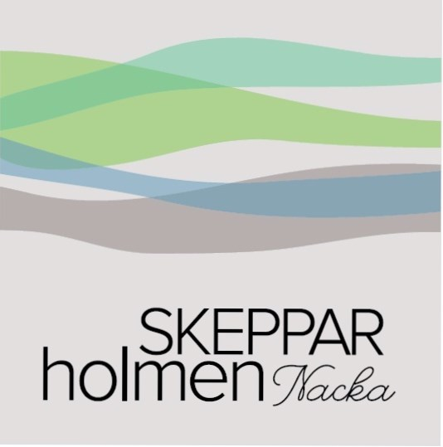

Skepparholmen Nacka sjösätter toppmodern möteslokal
– kronan på verket i omfattande renovering

Egenutvecklade stolar, unikt ljussystem och ett golv som passar för såväl yogakonvent som dans. Nu inviger spa- och konferenshotellet Skepparholmen Nacka den ombyggda möteslokalen Sjösalen – där modern skandinavisk design smälter samman med den ursprungliga arkitekturen, inspirerad av det danska konstmuséet Louisiana.
- Sjösalen är kronan på verket i den omfattande renovering vi genomfört de senaste åren, säger Gabriella Persson-Klahr, VD Skepparholmen Nacka.

Med ett strategiskt varumärkesarbete som bland annat innefattar en ny spaavdelning, gediget hållbarhetsarbete och ett blodsockersäkert koncept har Skepparholmen Nacka de senaste åren ökat både antalet konferens- och privatgäster. Samtidigt började de femton år gamla konferensstolarna att knaka i fogarna. Produktionschefen Marcus Press letade förgäves efter stolar av motsvarande kvalitet på marknaden.

- Men vi hittade inga. Då dök idén upp att vi skulle ta fram en egen stol tillsammans med en möbeldesigner, säger han. En stol som skulle vara snygg, skön, tålig och lätt att stapla.

Efter tre års arbete och flera prototyper, som gäster, medarbetare och även Arbetsmiljöverket fått lämna förbättringsförslag på, blev stolen riktigt bra. Strax före årsskiftet levererades 270 nya stolar till Skepparholmen Nacka.

Men det är inte bara stolarna som är nya. Under hösten har möteslokalen Sjösalen genomgått en omfattande, men varsam, renovering. När Skepparholmen byggdes i början 1960-talet var det med danska Louisiana som förlaga. Sjösalen var i det närmaste kopia av den största salen i Nordfløjen, ända ner på det röda stengolvet. I dag har detta stengolv bytts ut mot trägolv för att Sjösalen även ska kunna fungera som träningslokal.

Dessutom har Sjösalen fått ett nytt ljussystem med den senaste LED-tekniken. Ljuset kan förändras efter användarnas behov. På dagen sprids en känsla av dagsljus oavsett vädret utanför, nästan som en form av ljusterapi. På kvällen, vid exempelvis en middagssittning, får rummet en varm stämningsfull karaktär. När salen senare förvandlas till ett dansgolv exploderar lokalen i färger och ljus.

Produktionschefen Marcus Press är nöjd, både med de nya stolarna och möteslokalen.
- Ibland lönar det sig att tänka utanför boxen, ha fokus på målet och tålmodigt kompromisslöst hålla sig kvar vid ursprungliga kriterier, säger han. Framtidens konferenslokal är så mycket mer än en konferenslokal och det är den vi nu har skapat.

För mer information:
Gabriella Persson-Klahr, VD
08-747 65 75
gabriella.persson-klahr@skepparholmen.se

Marcus Press, produktionschef
08-747 65 00 / 070-641 59 33
marcus.press@skepparholmen.se

Skepparholmen Nacka är ett spa- och konferenshotell, beläget i Nacka i Stockholms innerskärgård. Skepparholmen AB ägs av Masmästaren Fastigheter AB och drivs i hållbar, skandinavisk anda. www.skepparholmen.se

